- Sauvegarde_Incrémentale
Dans un premier temps on va déclarer la variable date afin de ne plus réécrire la date
Puis on va déclarer le chemin destination. (Ici une clé usb).
Ici la variable, est le chemin du dossier ressources.
Rsync est une commande qui permet de synchroniser les dossiers, elle peut voir les modifications et ne sauvegarder que les modifications. Par défaut, elle ne copie que des fichiers mais comme nous avons rajouté le drapeau -a cela permet de le faire aussi sur les dossiers. L'argument -a correspond à archive/recursive. Elle rassemble plusieurs arguments : -l permet de recréer les liens symboliques. -p permet de recopier les permissions. -t permet de transférer les dates de modifications. -g et -o sont utilisés pour copier les groupes et les owners. Tous ces drapeaux sont rassemblés dans le drapeau -a. le drapeau -v correspond à verbose. J’ai ajouté les arguments --no-o et –no-g pour ne pas avoir de problème de permission donc de chown. Et pour finir avec les drapeaux, --delete est un drapeau destructif, il va supprimer des dossiers/fichiers à distance. Ce qui veut dire que sans ce drapeau, si nous supprimons un dossier dans le dossier ressource, il ne supprimera pas dans le dossier destination alors qu'avec ce drapeau on le supprimera. Dans un premier temps, c'est le chemin du dossier ressource et le second, c'est le chemin du dossier destination.
Cette commande va chercher le dossier destination. Le -mtime +x est la durée de vie du fichier/dossier rm et la suppression l'ajout du drapeau -fr permet la suppression des fichiers et dossiers non vides.
Cette variable va permettre d'extraire la disponibilité de la machine. Dans un premier temps, on extrait uniquement la deuxième ligne avec cette commande |sed -n '2p', puis il nous faudra prendre le caractère 4 après un espace, donc avec la commande | tr -s ' ' on se dit que même s'il y a plusieurs espaces, on le compte comme s'il n'y en avait qu'un. Enfin, pour couper le caractère 4 juste avant l'espace on va utiliser cette commande | cut -d ' ' -f 4`.
On ajoute une condition si la machine à moins de 1GO, alors elle rentre dans la boucle.
Quand la machine aura moins de 1GO, elle va afficher dans créer un fichier log avec la date, et le script va nous envoyer un mail d’erreur.
Cette variable correspond à la recherche de la dernière sauvegarde dans le dossier destination.
Cette variable correspond à la recherche de la dernière sauvegarde dans le dossier ressources.
Ici, on a une condition if qui compare le dossier ressources et destination donc si tous les fichiers/dossiers sont dans les deux dossiers alors il n'y a pas de problèmes sinon les erreurs seront stockées dans un fichier log et envoyées par mail.
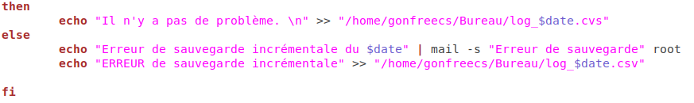
- Sauvegarde Complete
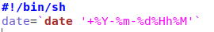
Dans un premier temps on va déclarer la variable date afin de ne plus réécrire la date
Ici on compresse la sauvegarde et on l’envoie dans le dossier destination.
Je demande à mon script de supprimer les dossiers/fichiers datant de plus d’un jour (afin de prouver que cela fonctionne la commande, voilà pourquoi je n’ai pas mis 6mois=183j).
Je rajoute une condition, si mon dossier/fichier existe alors pas de problème.

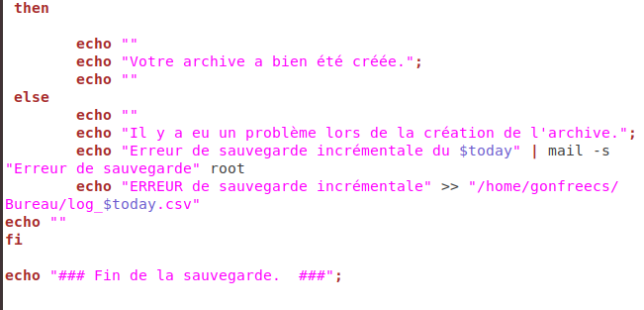
Sinon, le script va m’envoyer une erreur via mail et l’afficher dans un fichier log.

